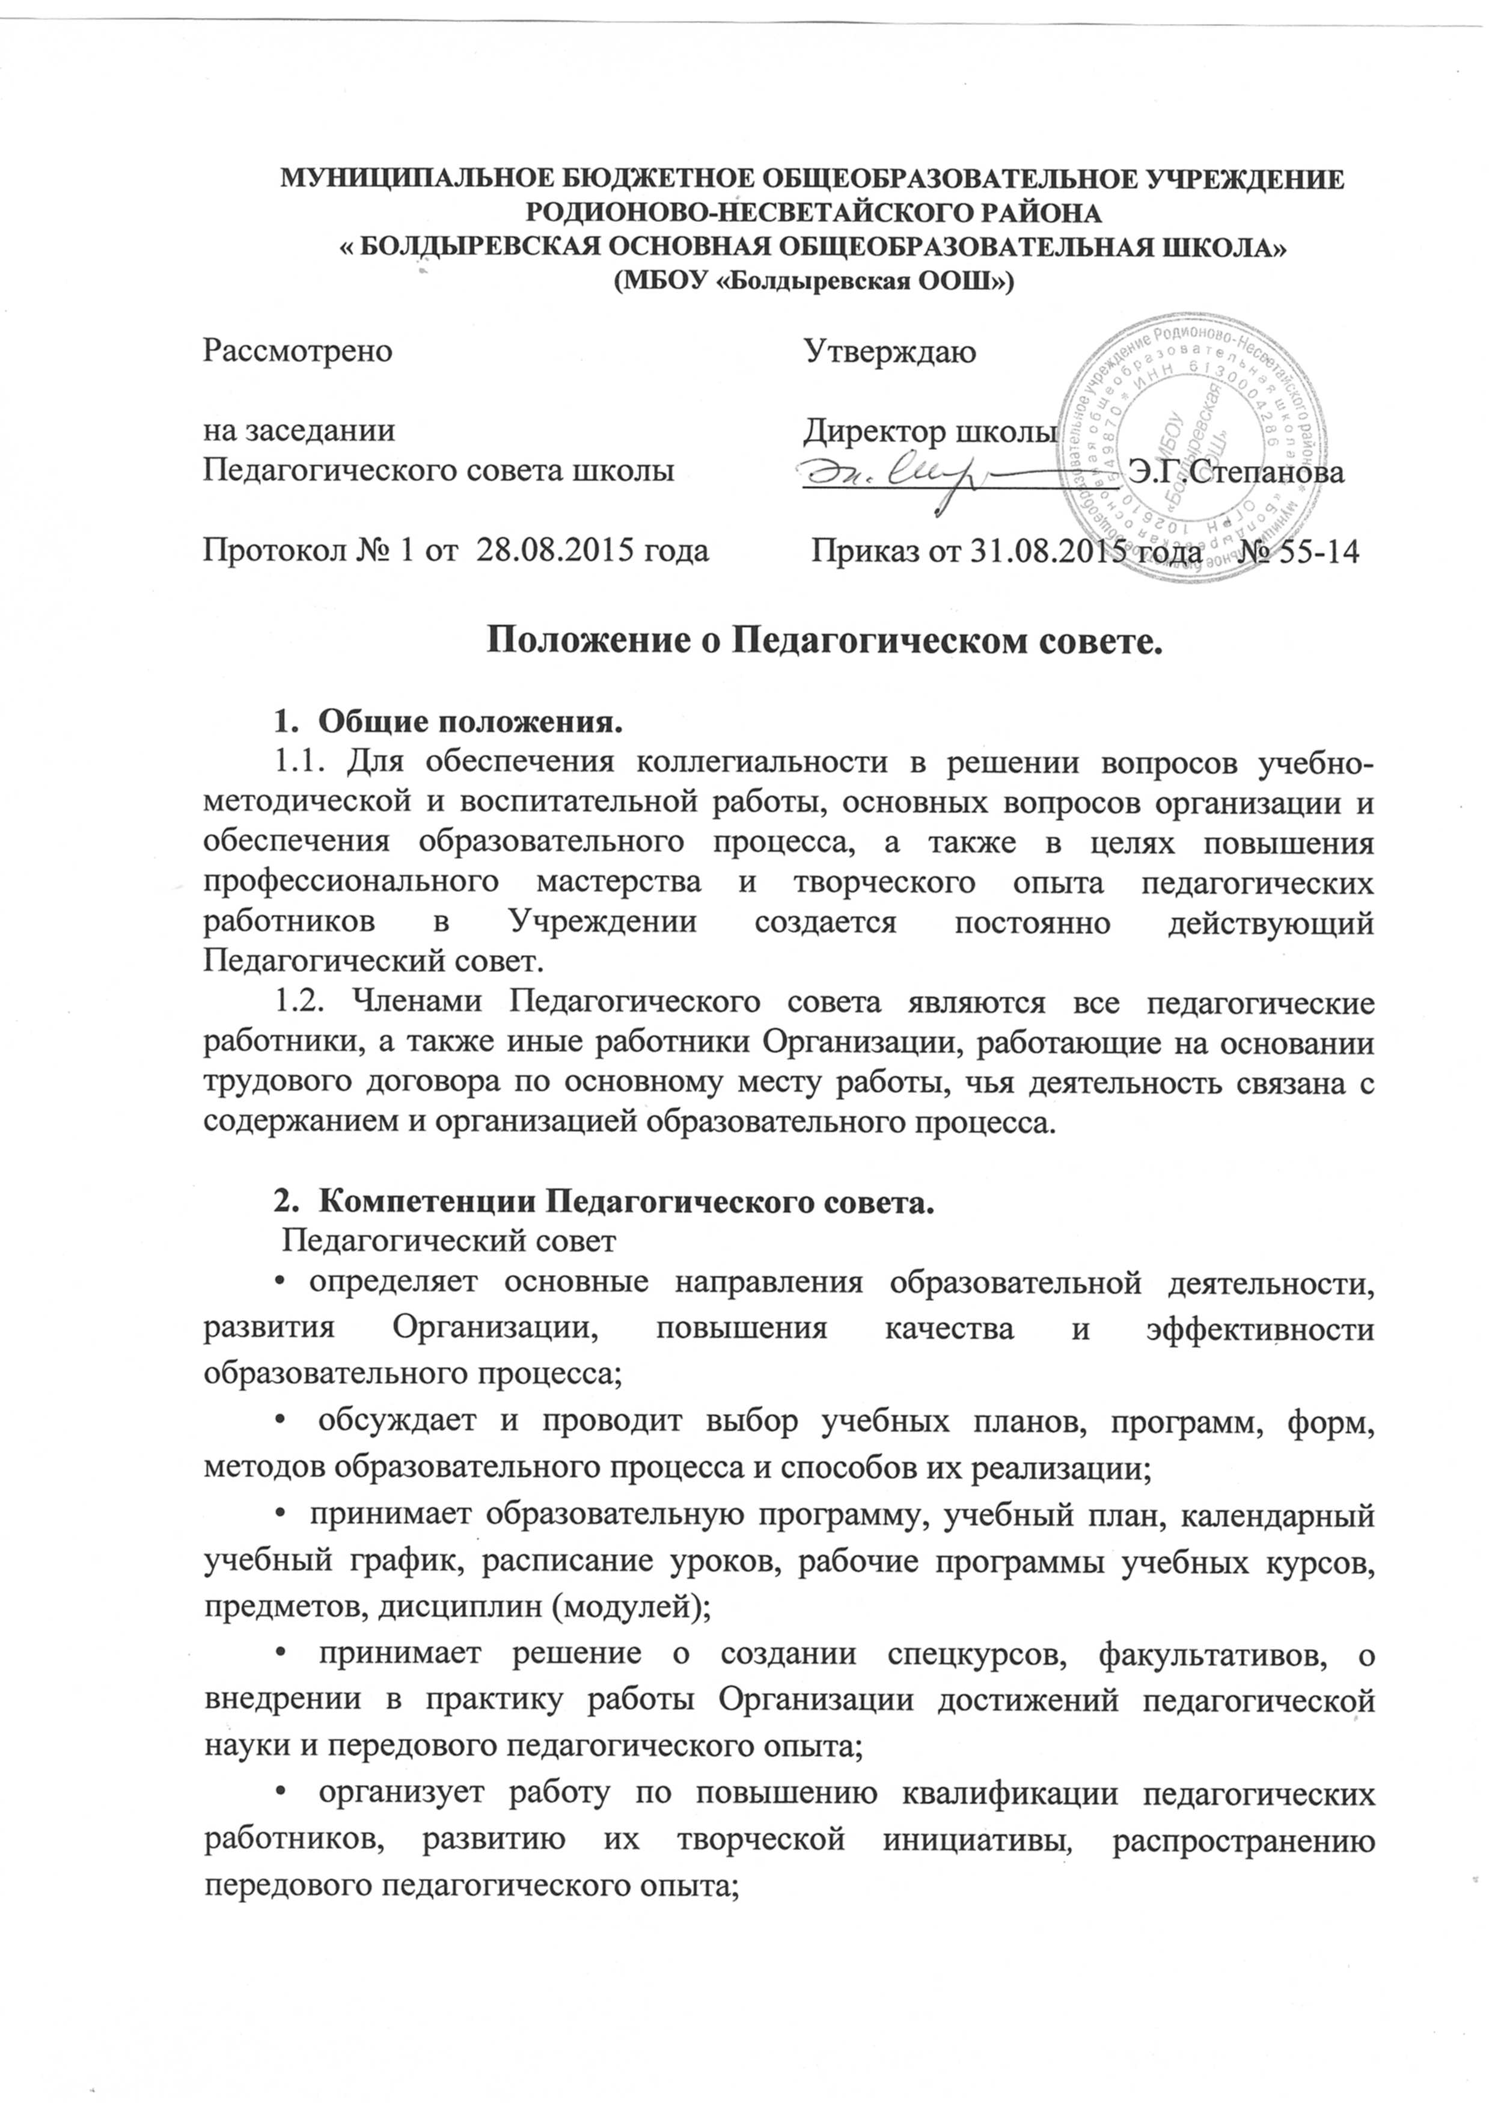

- определяет список учебников в соответствии с утвержденным федеральным перечнем учебников, рекомендуемых к использованию при реализации имеющих государственную аккредитацию образовательных программ начального общего, основного общего образования, а также учебных пособий, допущенных к использованию при реализации указанных образовательных программ;
- принимает решение о применении систем оценок текущего контроля успеваемости обучающихся по отдельным предметам (дисциплинам), в т. ч. разделам программ (модулям);
- принимает решение о проведении промежуточной аттестации в данном учебном году, определяет конкретные формы, порядок и сроки ее проведения;
- обсуждает и выбирает различные варианты содержания образования, формы и методы образовательного процесса и способы их реализации;
- обсуждает и принимает решение об одобрении локальных нормативных актов, регламентирующих организацию образовательного процесса;
- согласовывает Положение о порядке организации и проведения аттестации педагогических работников в целях подтверждения соответствия занимаемой должности;
- принимает решения: о переводе (условном переводе) обучающихся в следующий класс по результатам промежуточной аттестации, а также по усмотрению родителей (законных представителей) об оставлении обучающихся на повторное обучение в том же классе, переводе в классы компенсирующего обучения другой образовательной организации по согласованию с учредителем, или продолжении учебы в форме семейного образования,
- принимает решения о допуске обучающихся к государственной итоговой аттестации, об отчислении обучающихся из Организации в связи с завершением освоения общеобразовательных программ основного общего образования, об отчислении обучающихся в соответствии с действующим законодательством;
- принимает решение о награждении обучающихся, добившихся особых успехов в учении похвальными грамотами, похвальными листами и медалями;
- принимает решения о выдаче соответствующих документов об образовании и (или) справки выпускникам, не прошедшим государственной итоговой аттестации;
- на основании заявления родителей (законных представителей), с учетом мнения несовершеннолетнего, принимает решение об обучении в иных (кроме очной) формах: очно – заочной, заочной;
- принятие решения о представлении к награждению педагогических работников Организации;
- обсуждает режимные моменты деятельности Организации;
- выбирает представителей педагогического коллектива в Управляющий совет Организации;
- заслушивает сообщения администрации Организации по вопросам учебно-воспитательного характера, информацию и отчеты педагогических работников, доклады и сообщения представителей организаций и учреждений, взаимодействующих с Организацией;
- осуществляет контроль реализации своих решений, соблюдения локальных нормативных актов, регламентирующих образовательный процесс;
- осуществляет иные полномочия в соответствии с законодательством в сфере образования.

3. Организация работы Педагогического совета.
Организация работы Педагогического совета:
- Педагогический совет работает в соответствии с годовым планом Учреждения.
- Заседания Педагогического совета проводятся, как правило, не реже 4 раз в течение учебного года.
- Повестки дня Педагогических советов доводятся до сведения учителей на августовском Педагогическом совете образовательного учреждения. Создаются рабочие группы по подготовке каждого Педагогического совета.
- Заседание Педагогического совета считается правомочным, если на нём присутствовало не менее двух третей членов Педагогического совета.
- Решения Педагогического совета принимаются большинством голосов при наличии на заседании не менее двух третей его членов. При равном количестве голосов решающим является голос председателя Педагогического совета.
Процедура голосования определяется Педагогическим советом. Решения Педагогического совета реализуются приказами директора Организации. Решения Педагогического совета, принятые в пределах его полномочий и введенные в действие приказом директора, являются обязательными для исполнения всеми участниками образовательных отношений.

- За выполнение решений Педагогического совета несёт ответственность конкретное лицо, указанное в решении. На каждом Педагогическом совете перед членами Педагогического совета отчитываются ответственные лица.
- Председатель Педагогического совета (директор образовательного учреждения), несогласный с решением Педагогического совета, имеет право приостановить выполнение данного решения и незамедлительно сообщить об этом Учредителю. Учредитель обязан рассмотреть данное заявление и в установленный законом срок вынести окончательное решение.
- Педагогический совет действует бессрочно.
4. Документация Педагогического совета.
Документация Педагогического совета.
- Каждое заседание Педагогического совета протоколируется и записывается в книге протоколов Педагогических советов.
- В книгу протоколов записывается повестка дня каждого Педагогического совета, ход обсуждения, предложения и замечания членов Педагогического совета, решения, принятые по каждому вопросу. Отмечается ход голосования.
- Протоколы Педагогического совета ведёт секретарь. Каждый протокол подписывается председателем и секретарём Педагогического совета.
- Протоколы нумеруются от начала каждого учебного года, т.е. первый протокол каждого учебного года нумеруется цифрой 1.
- В протоколе о переводе обучающихся в следующий класс и выпуске учащихся из Учреждения указывается количество учащихся и их списочный состав пофамильно. Данное решение Педагогического совета директор Учреждения утверждает приказом.
- Все книги протоколов Педагогического совета хранятся в делах Учреждения постоянно. В случае смены директора они передаются под роспись в акте передачи.

